**REVISIONS BREVET**

**Calcul Numérique**

1. **(Amérique du Nord Juin 2015)**

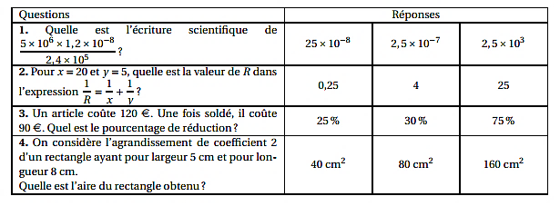

QCM

Puissances de 10, fractions, pourcentages, aires

1. **(Polynésie Septembre 2014)**

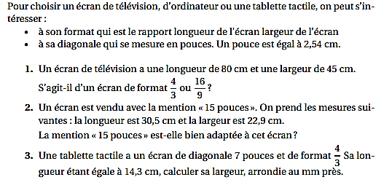

Calculs

Fractions, calculs géométriques

1. **(Polynésie Septembre 2014)**

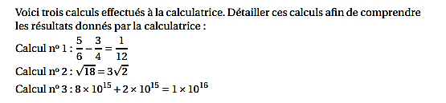

Calculs

Fractions, , puissances de 10

1. 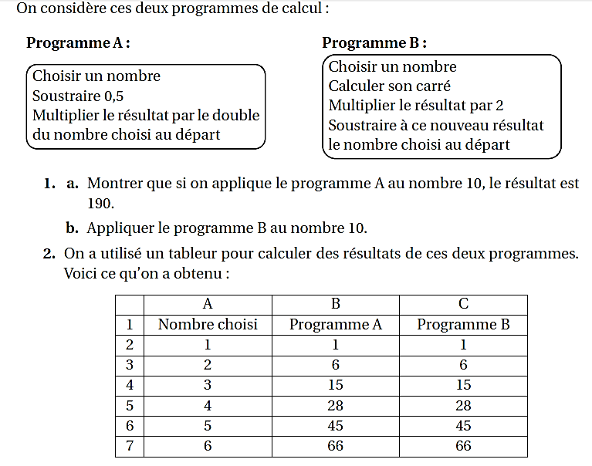**(Polynésie Septembre 2014)**

Programmes de calcul

Calcul numérique, tableur, calcul littéral

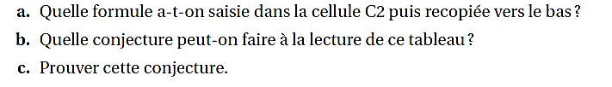

1. **(Nouvelle Calédonie Décembre 2014)**

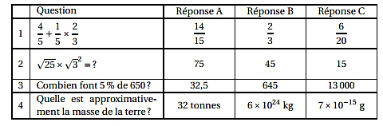

QCM

Fractions, pourcentage, , puissances de 10

1. **(Métropole Septembre 2014)**

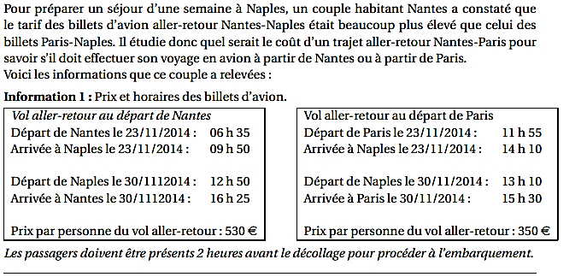

Problème

Vitesses, heures, calcul numérique

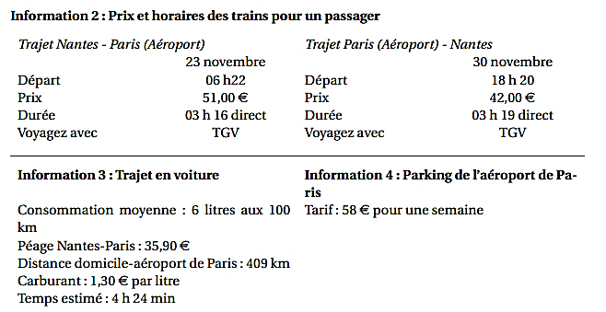

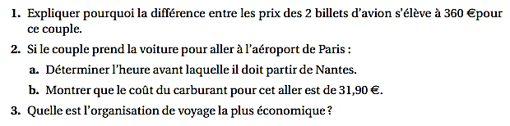

1. **(Métropole Juin 2014)**

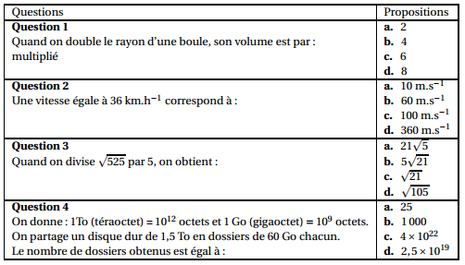

QCM

Vitesses, , puissances de 10, volume

**REVISIONS BREVET**

Exercice n° 8 :

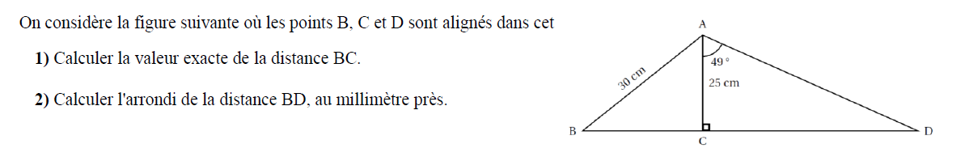

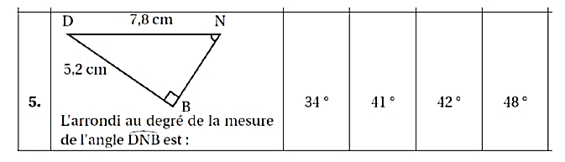Exercice n° 9 :

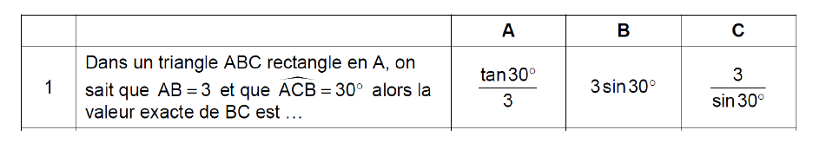

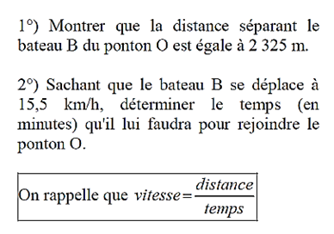Exercice n° 10 :

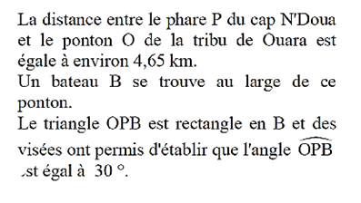

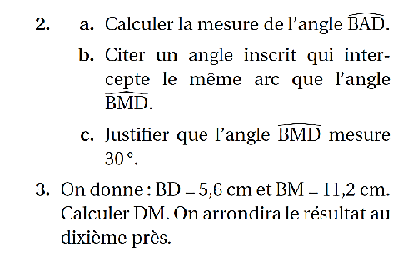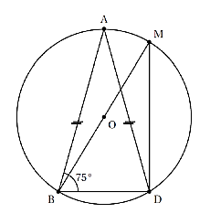Exercice n° 11 :

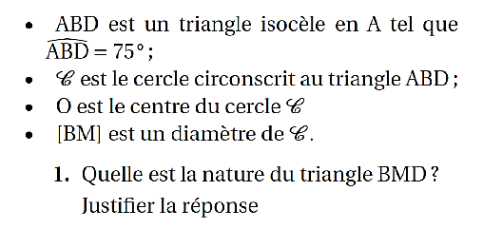

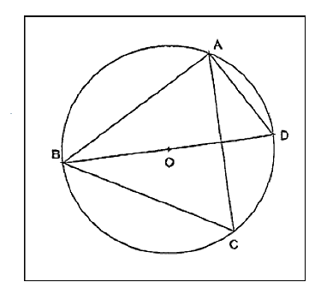Exercice n° 12 :

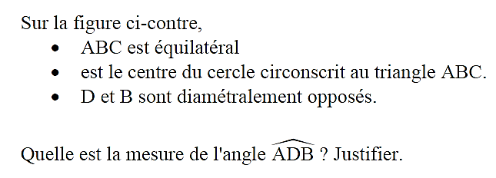

Exercice n° 13 :

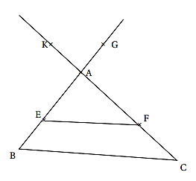Sur la ﬁgure ci-contre :

• les points K, A, F, C sont alignés ;

• les points G, A, E, B sont alignés ;

• (EF) et (BC) sont parallèles ;

• AB = 5 et AC = 6,5 ;

• AE = 3 et EF = 4,8 ;

• AK = 2,6 et AG = 2.

1. Démontrer que BC = 8.

2. Tracer en vraie grandeur la ﬁgure complète en prenant comme unité le centimètre.

3. Les droites (KG) et (BC) sont-elles parallèles ? Justiﬁer.

4. Les droites (AC) et (AB) sont-elles perpendiculaires ? Justiﬁer.